Анализ работы МКДОУ д/с

№6 «Ручеек» с.Кора-Урсдон

за 2018-2019 учебный год

Годовая задача на 2018-2019 уч. год.
- Речевое развитие детей через театрализованную деятельность. Речь – это особый вид деятельности, тесно связанный с памятью, мышлением воображением, эмоциями. Все эти процессы, как и сама речь, активно развиваются в раннем и дошкольном возрасте, поэтому в ФГОС выделена отдельная образовательная область «Речевое развитие».
Согласно ФГОС содержание образовательной области «Речевое развитие направлено» на достижение целей формирования устной речи и навыков речевого общения с окружающими на основе владения литературным языком своего народа.
Задачи речевого развития:
- Овладение речью, как средством общения
- Обогащение активного словаря
- Развитие речи через театрализованную деятельность
- Развитие звуковой культуры речи
- Развитие связной речи
- Развитие речевого творчества
- Знакомство с художественной литературой.

2.Охрана жизни и здоровья детей.

Главная цель по воспитанию безопасного поведения у детей – дать каждому ребенку основные понятия опасных для жизни ситуаций и особенностей поведения в них. Безопасность-это не просто сумма усвоенных знаний, а умение правильно вести себя в различных ситуации.

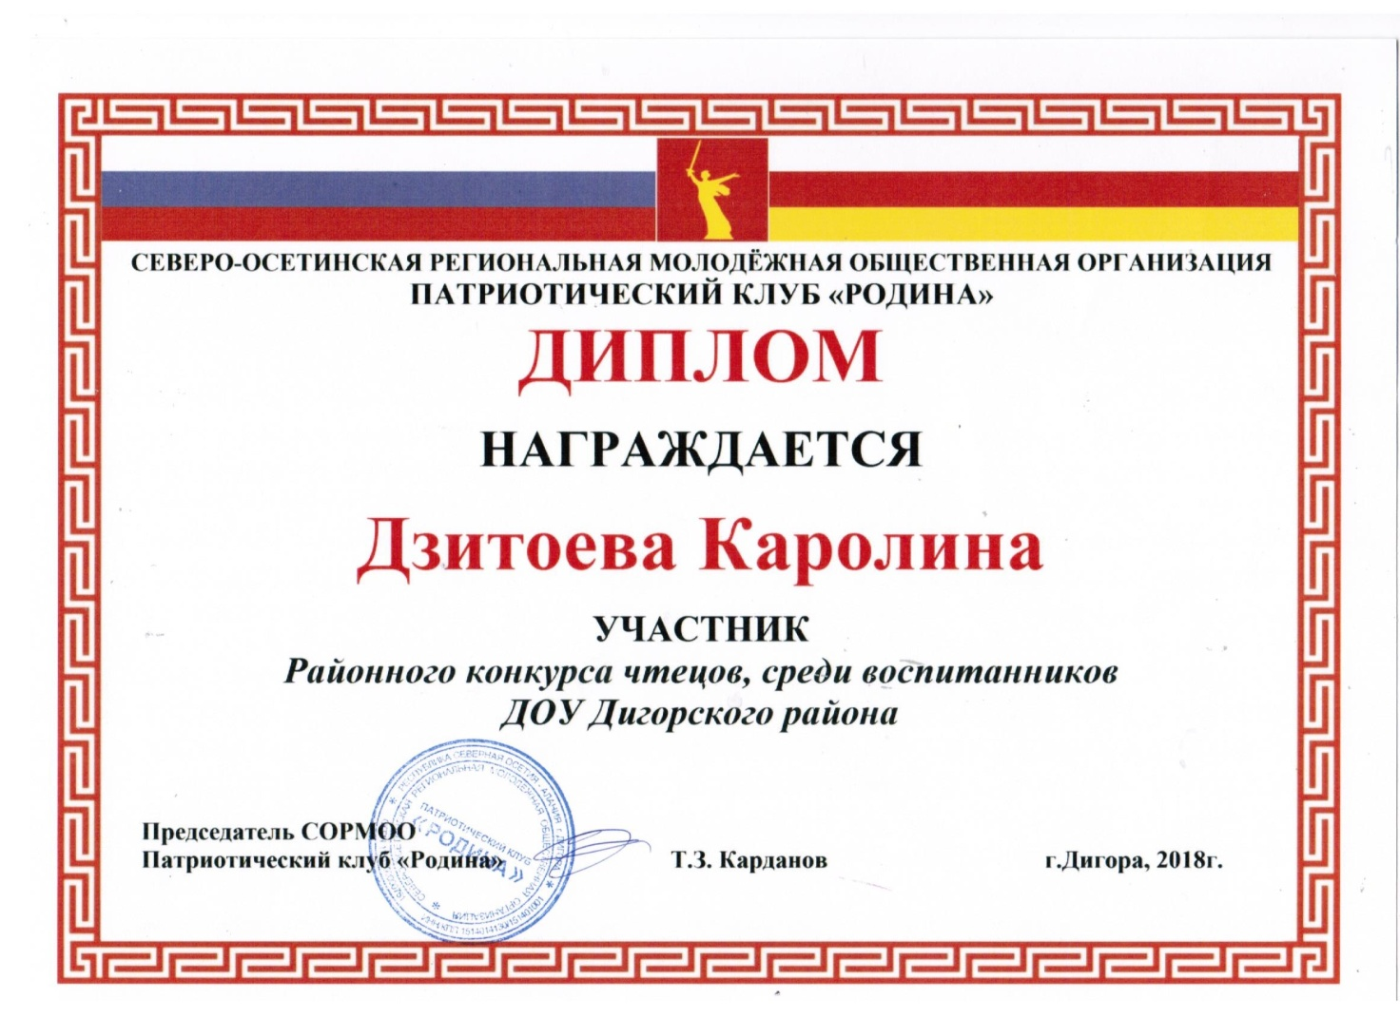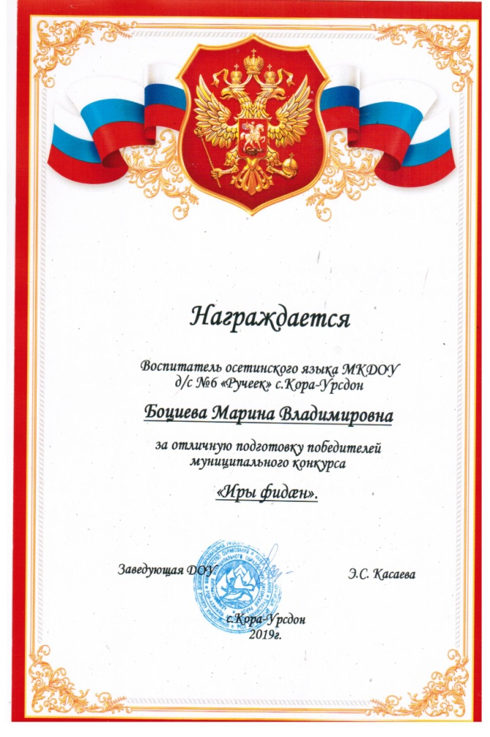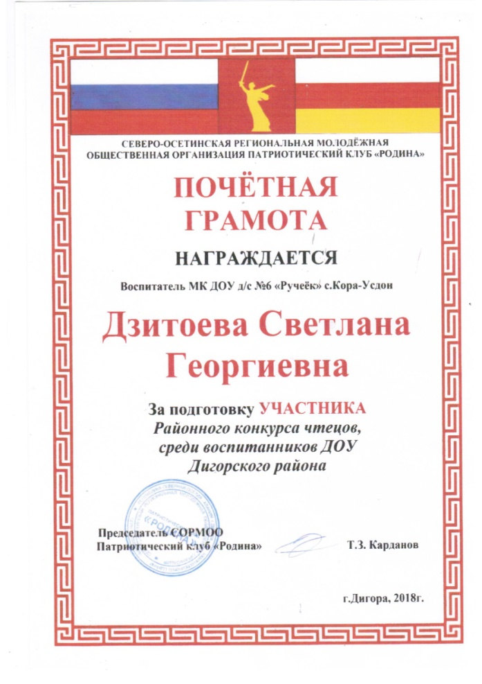

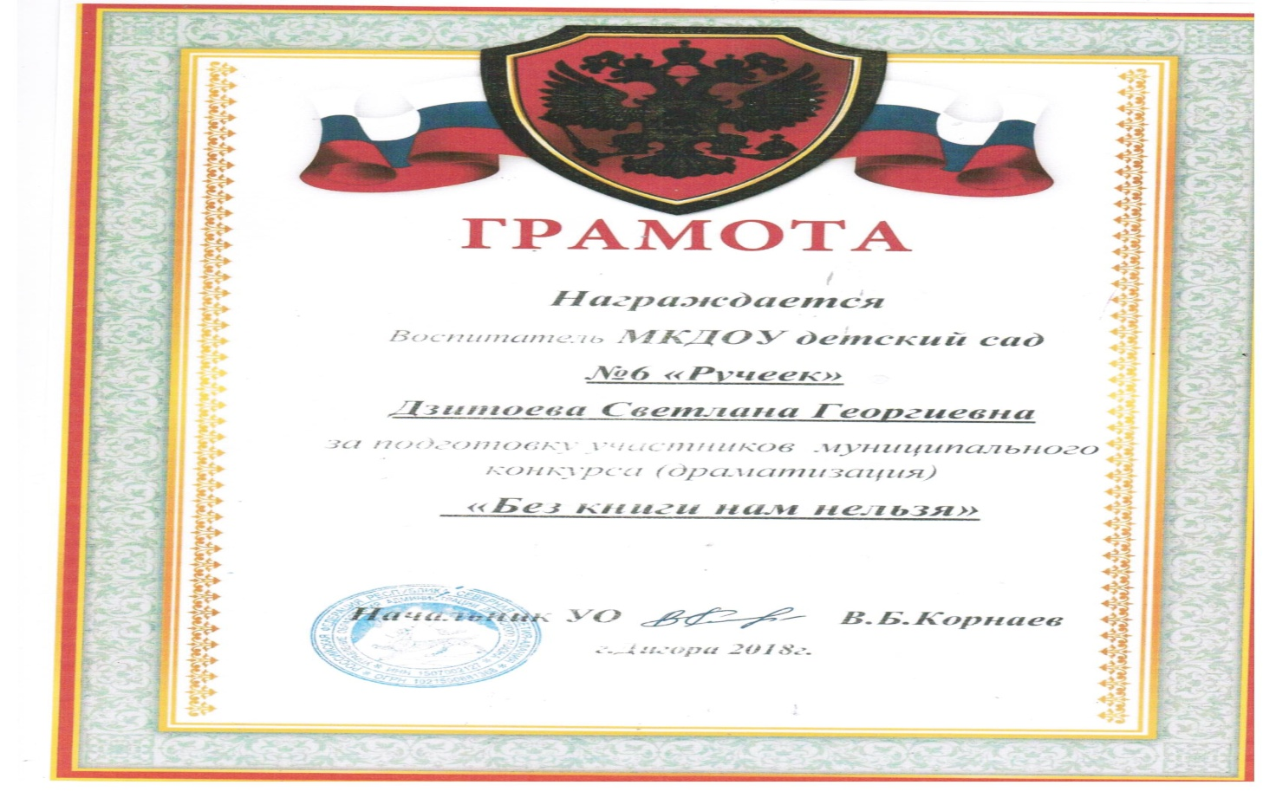

Основная работа коллектива ДОУ была направлена на обеспечение эффективного взаимодействия всех участников образовательного процесса – педагогов, родителей, детей для разностороннего развития личности, сохранение и укрепление его физического и эмоционального здоровья.
В рамках решения годовых задач с воспитателями проводились педагогические советы. Все темы педсоветов были посвящены основным задачам годового плана и анализу работы по тем или иным вопросам.
Постоянно осуществлялся контроль над выполнением учебно-воспитательной работы, требованием образовательной программы углубленной работой воспитателей.
Осуществлялся контроль посещаемости детей по группам (выявление причин непосещения, выявление ослабленных и часто болеющих детей).
Всю свою работу педагоги дошкольного учреждения проводят в тесном контакте с родителями воспитанников, которые имеют возможность участвовать в образовательной деятельности: приготовление поделок для выставок и конкурсов.
На сегодняшний день в ДОУ работает профессиональный и образованный педагогический коллектив. Педагоги уверены в себе, мотивированы на получение качественного результата, обладают адекватной оценкой деятельности.
Оборудование в групповых комнатах размещено так, что дети могут свободно подойти к нему, самостоятельно использовать его как для выполнения физических упражнений, так и для игр.
Материально-техническое оснащение и оборудование, пространственная организация среды детского сада еще не в полной мере соответствуют требованиям техники безопасности, санитарно-гигиеническим нормам, физиологии детей.
Речевое развитие в ДОУ осуществляется в процессе различных видов деятельности и в различной форме:
Задача речевого развития детей решается не только в организованной деятельности, но и в самостоятельной и совместной.
В группах создана предметно - пространственная среда для речевого развития детей. Имеются наборы сюжетных картин по развитию речи, разнообразный дидактический материал.
В 2018-2019 учебном году педагогами ДОУ проводилась работа по профилактике и снижению заболеваемости детей: использовались различные виды закаливания (босохождение, воздушные ванны), гимнастика после сна. Систематически проводились:
- утренняя гимнастика, как средство тренировки и закаливания организма;
- подвижные игры;
- физкультминутки на занятиях;
- упражнения на профилактику плоскостопия и нарушений осанки у детей;
- помощь детям в овладении основами гигиенической и двигательной культуры и др.
Также в ДОУ была проведена просветительская работа с родителями по формированию здорового образа жизни: знакомство родителей с оздоровительными мероприятиями, содержанием физкультурно-оздоровительной работы в ДОУ. Работа с детьми в ДОУ строилась с учетом их индивидуальных особенностей.
Образовательная деятельность сочеталась с игровой деятельностью вне занятий.
Работа велась через соблюдение санитарно-гигиенических норм и требований, организацию сбалансированного питания, систему закаливания детей, развитие физкультурно-оздоровительных мероприятий, создание благоприятного климата в ДОУ.
Трехразовое питание воспитанников в ДОУ осуществляется в соответствии с рекомендуемым десятидневным меню, разработанным на основе физиологических потребностей ребенка дошкольного возраста.
Оздоровительная работа в ДОУ ведется систематически и контролируется администрацией и медицинским персоналом. Во всех возрастных группах имеются листы здоровья. Каждый месяц проводился анализ заболеваемости и посещаемости воспитанников. Формирование ценностей здорового образа жизни у дошкольников педагоги и медицинский персонал в течение года осуществляли в тесном взаимодействии.
В ДОУ функционируют 4 группы:
младшая группа (2-3 года)
Средняя группа (3-4 лет)
Старшая группа (4-5 лет)
Подготовительная группа (5-6,6 лет)
В 2018-2019 учебном году наблюдается снижение случаев заболеваемости по всем отслеживаемым показателям, возможно вследствие того, что в ДОУ были обеспечены все необходимые условия для охраны и укрепления здоровья воспитанников.
Результаты выполнения образовательной программы ДОУ по направлениям.
Согласно ФГОС ДО, образовательной программы МДОУ и годовому плану работы, в группах проводился педагогическая диагностика освоения воспитанниками основной общеобразовательной программы дошкольного образования.
- оценка детской деятельности (игровой, конструктивной, трудовой, изобразительной, познавательно-исследовательской, коммуникативной);
- речевое развитие;
- физическое развитие;
- музыкальное развитие.
Педагогическая диагностика развития детей раннего возраста по 5 образовательным областям:
- социально – коммуникативное развитие;
- познавательное развитие;
- речевое развитие;
- художественно- эстетическое развитие;
- физическое развитие.
Результаты педагогической диагностики, полученные в начале учебного года, были использованы для индивидуализации образования (построения образовательной траектории ребенка), а так же для оптимизации работы с группой детей.
В каждой возрастной группе прослеживается положительная динамика детского развития воспитанников: к концу учебного года значительное повышение количества детей с оптимальным и высоким уровнем развития.
По показателям хочется отметить, что с начала года в процессе развивающего обучения, произошли значительные изменения в развитии детей, чему способствовала хорошая посещаемость и индивидуальная работа с детьми, пропускавшими занятия по причинам болезни: дети получили программный материал в полном объеме.
Анализ результатов повышения профессионального мастерства педагогов.
В ДОУ созданы оптимальные условия для профессионального роста педагогов.
В целях повышения квалификации педагоги проходят курсы повышения квалификации, аттестация педагогов, участие педагогов в методической работе осуществляется, как внутри учреждения, так и по сетевому взаимодействию дошкольных учреждений.
Активизации профессионального потенциала педагогов придаётся огромное значение. Создание стимулирующих мероприятий преследует разные цели: от признания и самовыражения до получения вознаграждения разного уровня.
В ДОУ существует система мер поощрения творческих педагогов, проводятся смотры - конкурсы профессионального мастерства, на лучшую постановку воспитательно-образовательной работы, на обогащение предметно-развивающей среды, различные выставки и др.
Педагоги и воспитанники ДОУ приняли участие в муниципальных мероприятиях:
Месяц | Мероприятия | Ответственные | Отметка о проведении
НОЯБРЬ | 1.»Конкурс чтецов» | Дзитоева С.Г. | 2-место
ФЕВРАЛЬ | 1. Драматизация русской народной сказки «Волк и семеро козлят». | Царакова А.Г. | 1-место
МАРТ | 1. «Семейные истоки»- патриотическое сознание ребенка, научить их любить свою Малую Родину и свою страну в целом. | Дзитоева С.Г. Воспитатели групп | Проведен 15.03.2019г.
МАРТ | 2.«Иры фидан» | Боциева М.В. | 1-место
АПРЕЛЬ | 1. «Веселые нотки»- танец. | Болатова А.В. | 3-место
МАЙ | 1. Конкурс на лучший музыкальный оркестр. | Болатова А.В. | 2-место
ИЮНЬ | 1. «День защиты детей»( | Гегаева М.Ш. | Приняли участие 01.06.20019г.

Анализ системы взаимодействия с родителями воспитанников.
Цель взаимодействия детского сада с семьей – совершенствование условий для повышения воспитательных возможностей семьи, привлечения родителей к участию в образовательном процессе в т. ч. посредством использования современных информационно-коммуникационных технологий.
При работе с родителями нами были избраны следующие формы взаимодействия:
- Общие родительские собрания.
- Педагогические беседы с родителями, консультации.
- Экскурсии по детскому саду (для вновь прибывших).
- Показ образовательной деятельности для родителей.
- Творческие отчеты ДОУ.
- Дни открытых дверей.
- Совместное проведение НОД, досуга.

Анализ административно – хозяйственной работы.
Административно – хозяйственная деятельность велась с соответствии с планом работы, были запланированы и выполнены следующие мероприятия:
- инструктажи по охране труда и технике безопасности с сотрудниками;
- инструктажи с детьми по графику.
В 2018 – 2019 учебном году произведен частичный ремонт:
- реставрация и покраска малых форм на прогулочных участках;
- частичный косметический ремонт во всех групповых помещениях и пищеблока ДОУ;
В ДОУ приобретены:
- кровати
- детская мебель
- наборы детской посуды для приема пищи
- комплекты постельного белья

